Documentação entrega 4 – Fragmentação e Checksum
Bruna Kimura e Raphael Costa

Descrição da fragmentação

A fragmentação do payload é feita pela função parsePacket() no server, como descrito abaixo.
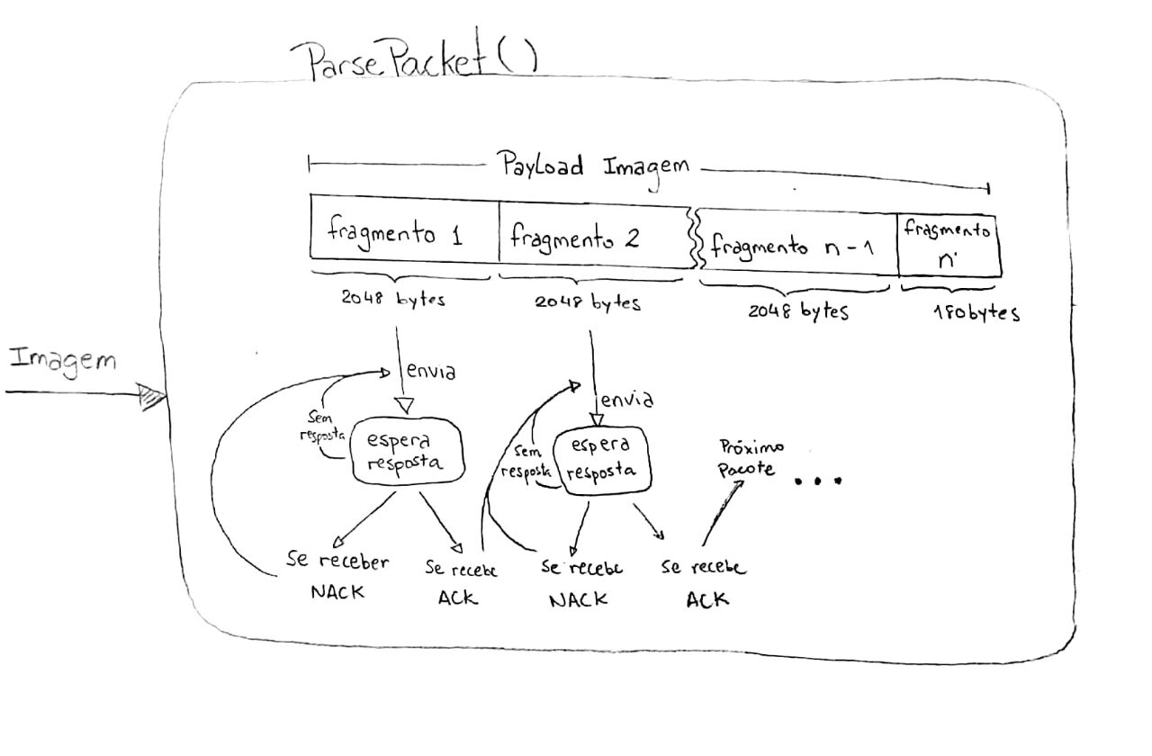
Já a junção destes pacotes é realizado pela função receive_packets() no client, como demonstrado abaixo.
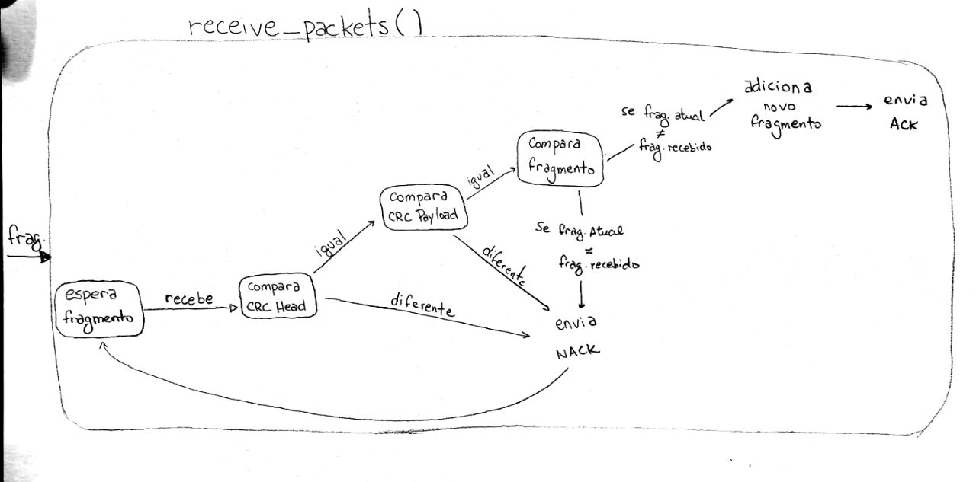

Descrever os campos do HEAD
O campo do Head é composto por seis bytes como mostrado abaixo.
Constante | Tamanho | Tamanho | Tipo de pacote | Pacote atual | Total de pacotes

Descrever o tempo de timeout utilizado (e o porquê desse valor)
O timeout utilizado foi de 2 segundos. Este valor foi definido a partir da observação do tempo de espera do Client pelo pacote de confirmação ACK enviado pelo Server. Ao receber um pacote, o Server envia um ACK para que o Client envie o próximo pacote. Este processo de interpretação do ACK e envio do novo pacote demora cerca de 2 segundos para ser realizado. Caso não houvesse o timeout, ocorreria um conflito de envio, já que ambos tentariam enviar pacote ao mesmo tempo, gerando, assim, buffers vazios.
Explicar qual polinômio foi utilizado para o CRC.
O CRC utilizado foi o CRC-4, ou seja, o resultado é dado por um binário de 4 dígitos. Para tanto, a chave utilizada foi: “10011”, um binário de 5 dígitos. Sendo assim, o polinômio é “x⁴+x+1”.
